734/20101/001

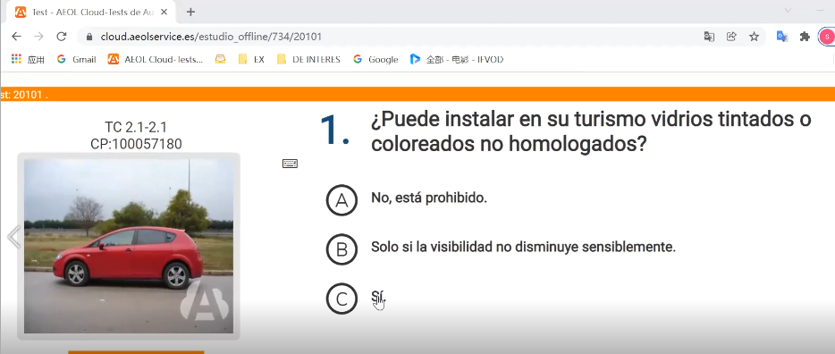

【生词】

Instalar//安装 coloreado//染上色的 homologados//批准 vidrios//玻璃 tintados//有色的

【答案：A】可以在你的车上安装不合格的有色玻璃吗？答案是no,主要看 no homologados 不合格！如果是 homologados 没有no 则选择si !

734/20101/002

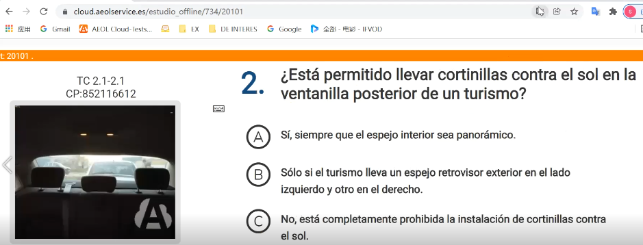

【生词】

Llevar//穿戴、携带 Sol//太阳、阳光 cortinilla//小窗帘 contra//朝向 ventanilla//窗 posterior//后面的 esbejo retrovisor//后视镜

Interior//内视镜 exterior//外视镜

【答案：B】找sol 后面的窗户带上小窗帘，内视镜有遮挡，必须要有两个外视镜esbejo retrovisor exterior

734/20101/003

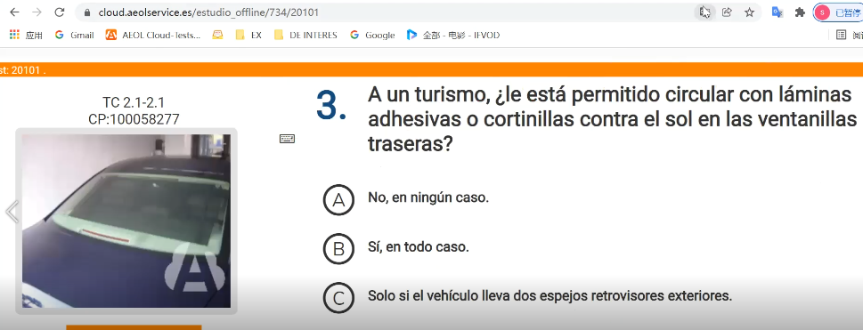

【生词】

Llevar//穿戴、携带 Sol//太阳、阳光 cortinilla//小窗帘 contra//朝向 ventanilla//窗 posterior//后面的 esbejo retrovisor//后视镜 traseras//后

Interior//内视镜 exterior//外视镜

【答案：C】找sol 后面的窗户带上小窗帘，内视镜有遮挡，必须要有两个外视镜dos esbejo retrovisors exteriors

734/20101/004

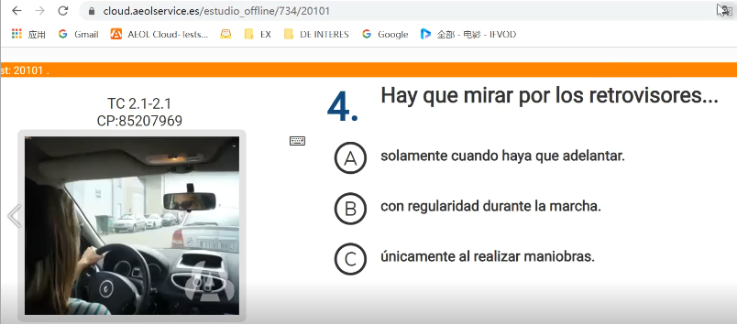

【生词】

Mirar//看 retrovisores//后视镜

Regularidad//正常 durante在什么期间 la marcha前进//正常运行期间

【答案：B】solamente unicamente 只有删掉！选择B

734/20101/005

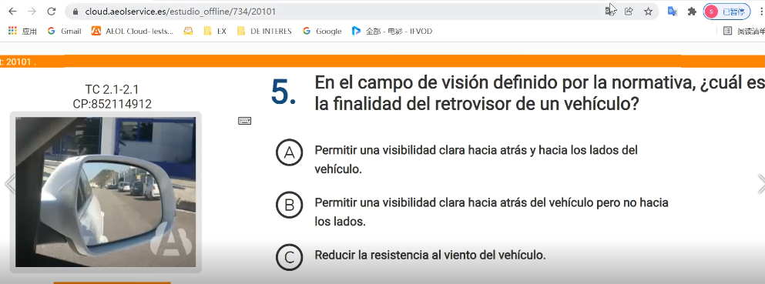

【生词】

Finalidad//用途 retrovisores//后视镜

Hacia //朝向 lados//两侧 viento//风

【答案：A】后视镜的作用，带no的删掉，viento删掉，所以选择A！

734/20101/006

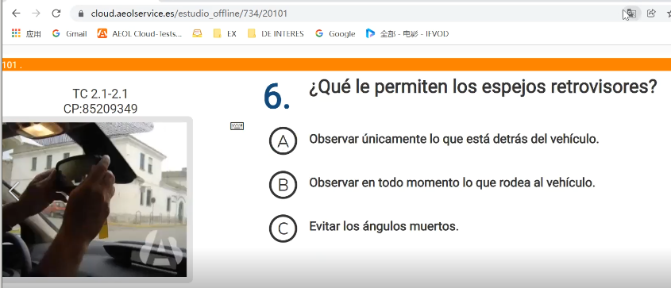

【生词】

Ángulos角度 muertos死亡 //死角

【答案：B】后视镜允许？unicamente删掉，避免死角删掉，死角永远避免不了！选择B，任何时候观察车周围！

734/20101/007

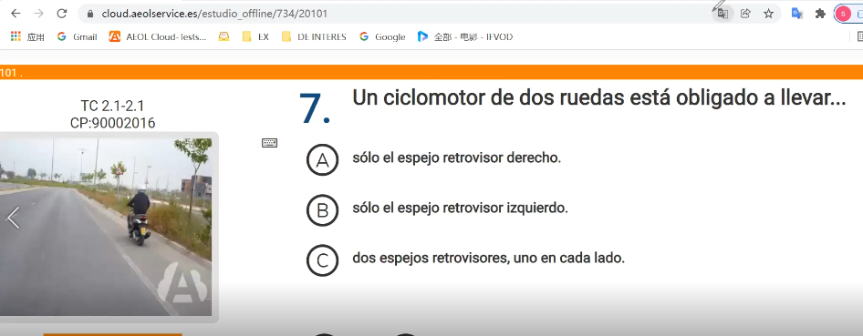

【生词】

llevar //带

【答案：B】小摩托车强制带左边的后视镜！

734/20101/008

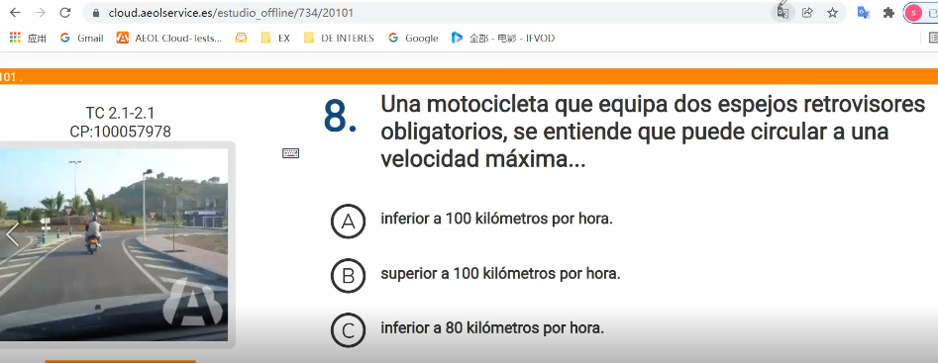

【生词】

【答案：B】摩托车强制两个后视镜的，速度超过100！

734/20101/009

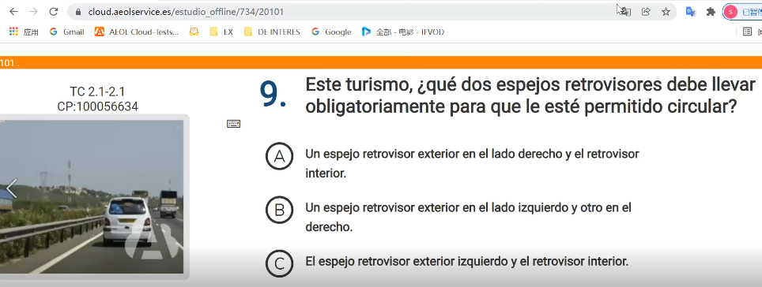

【生词】

【答案：B】este看图，后面被货物挡住了，强制带哪两个后视镜？interior内 不可以选，所以选择B！

734/20101/010

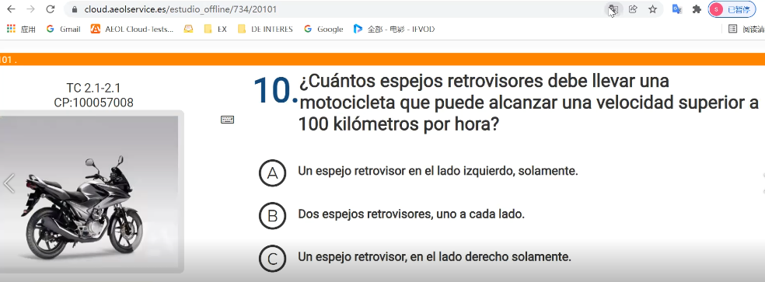

【生词】

【答案：B】速度超过100的摩托车，需要带两个后视镜！

734/20101/011

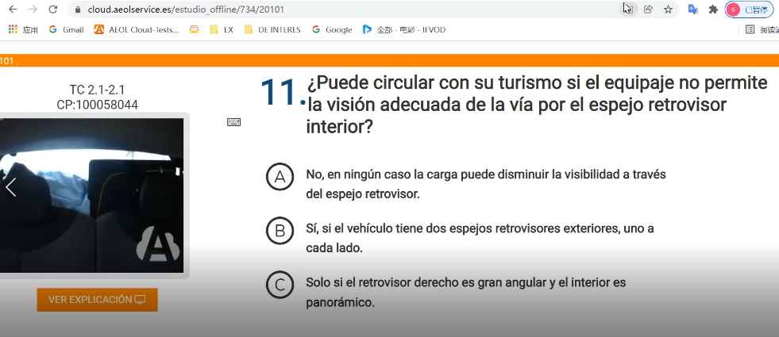

【生词】

【答案：B】问题主要找 no visión espejo retrovisor interior，就是说内视镜不能看了，可以运行吗？si,只要有两个外视镜！

734/20101/012

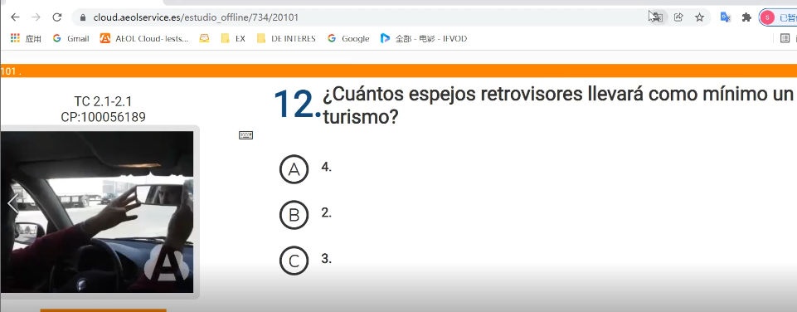

【生词】

【答案：B】私家车至少带几个后视镜？

734/20101/013

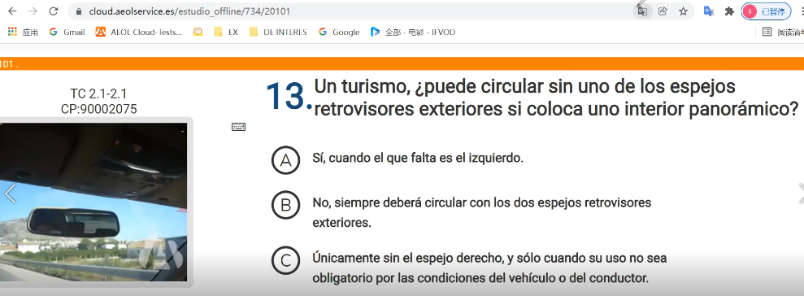

【生词】

Coloca //放置 falta//缺少

【答案：C】私家车，没有一个外视镜，放置一个内视镜，可以运行吗？答案C，只要没有的是右边的！

734/20101/014

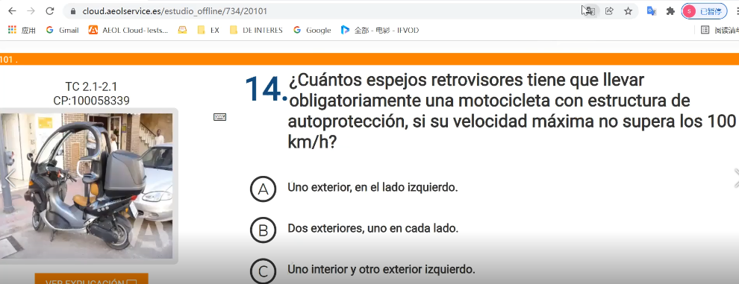

【生词】

【答案：A】摩托车没有超过100 至少有1个左边的 外视镜！

734/20101/015

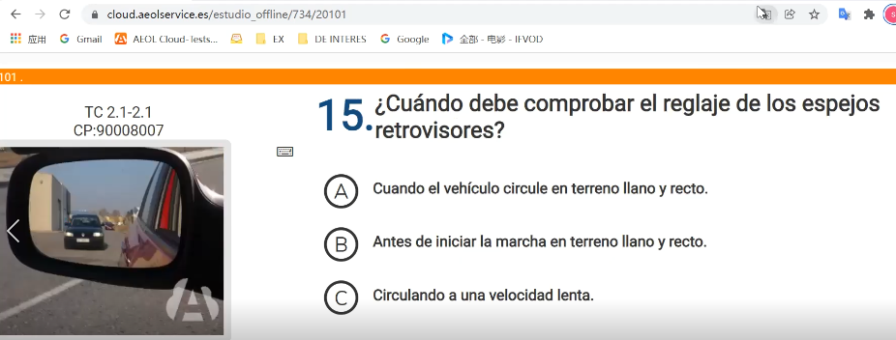

【生词】

Reglaje//调节 ajuste//调节 ante在..前面 de iniciar开始 la marcha en terreno当场 llano平摊的 y recto直的 //运行之前，直的平摊的地方

【答案：B】调节后视镜，不能在运行中调节，circule 运行就是错误的！所以选择B

734/20101/016

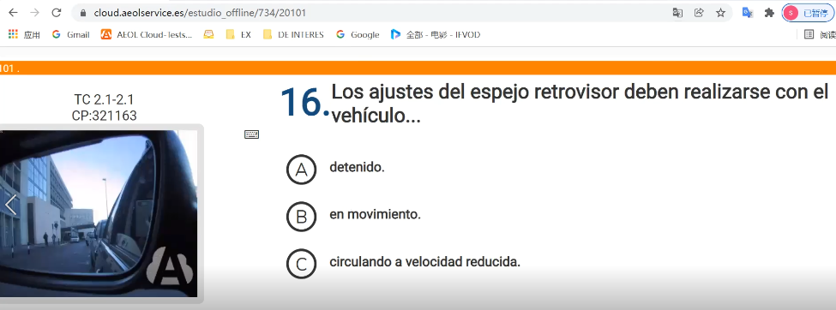

【生词】

Reglaje//调节 ajuste//调节 detenido//停滞

【答案：A】调节后视镜

734/20101/017

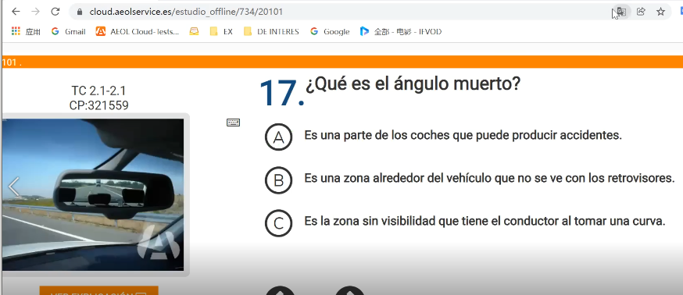

【生词】

Ángulo muerto //死角 no se ve con los retrovisores//后视镜看不到

【答案：B】死角，弯道curva删掉，交通事故accidentes删掉，所以选择B

734/20101/018

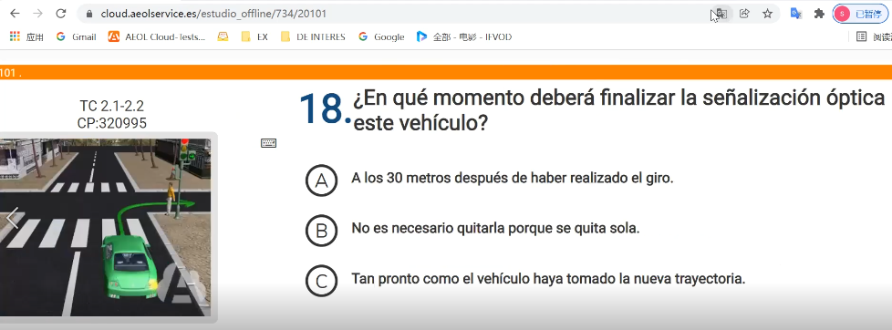

【生词】

finalizar la señalización óptica //关掉灯光

nueva trayectoria//新的路线

【答案：C】这辆车什么时候必须关掉灯光？答案是新路线！

734/20101/019

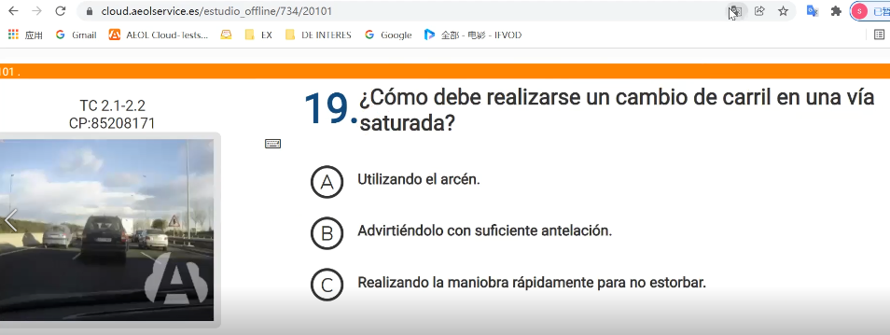

【生词】

Realizarse//进行 cambio改变 de carril//变道 saturada//堵车

Advirtiéndolo//警告您 suficiente足够的 antelación提前

Rápidamente//迅速的

【答案：B】道路堵塞，应该怎样进行变道？路肩不对，迅速的也不对，选择B，提前警告！

734/20101/020

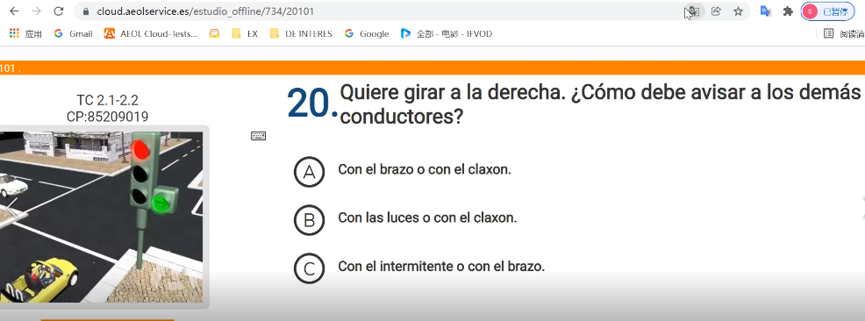

【生词】

girar//转弯 avisar //告知 demás//其他

brazo//手臂 luces//灯光 claxon//喇叭 intermitente//方向指示灯

【答案：C】右转弯，应该怎样警告后面的司机？喇叭claxon删掉，只要郊外超车、紧急服务、避免交通事故时使用喇叭！灯光手臂同时出现，手臂占优先！

734/20101/021

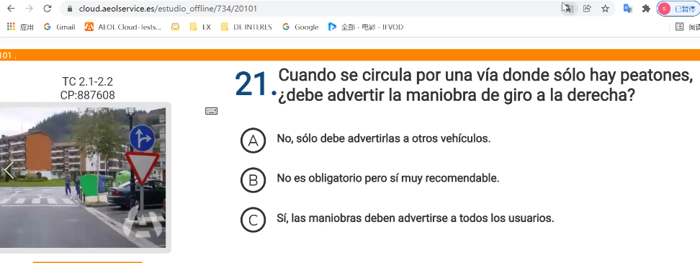

【生词】

Advertir //警告 maniobra//操作

【答案：C】右转弯，应该怎样警告后面的司机？喇叭claxon删掉，只要郊外超车、紧急服务、避免交通事故时使用喇叭！灯光手臂同时出现，手臂占优先！

734/20101/022

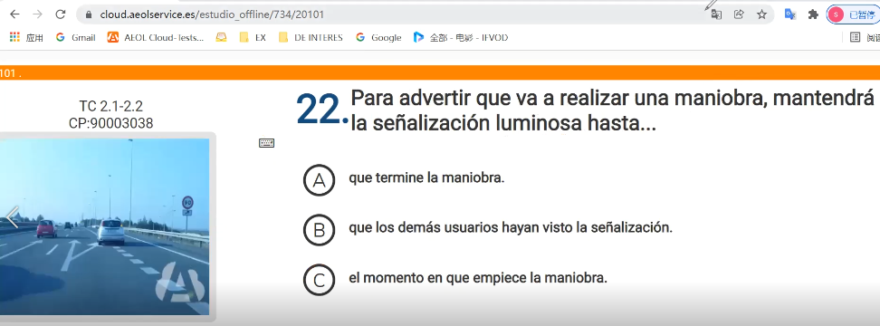

【生词】

Advertir //警告 mantendrá//保持 señaización luminosa//指示灯 hasta//直到

Termine la maniobra//结束操作

【答案：A】为了警示操作，指示灯要保持到什么时候？答案是结束操作！

734/20101/023

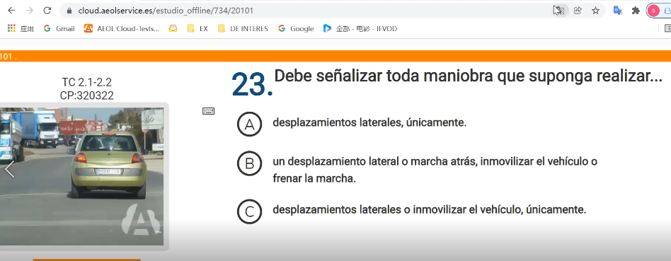

【生词】

Suponga假设 realizar执行//假设执行 desplazamiento移动 lateral侧面//侧面移动 marcha atrás//倒车 inmovilizar固定 el vehiculo//停车 frenar刹车 la marcha//刹车

【答案：B】únicamente删掉，所有操作都需要指示！

734/20101/024

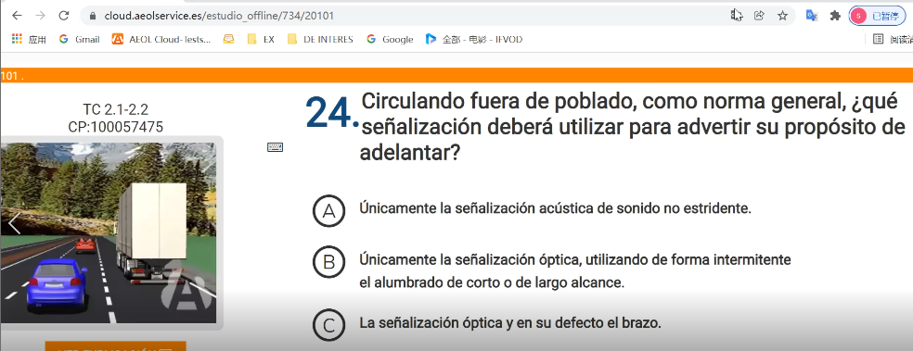

【生词】

Acústica//喇叭 señalización óptica//灯光

【答案：C】únicamente删掉，淘汰法选择C！

734/20101/025

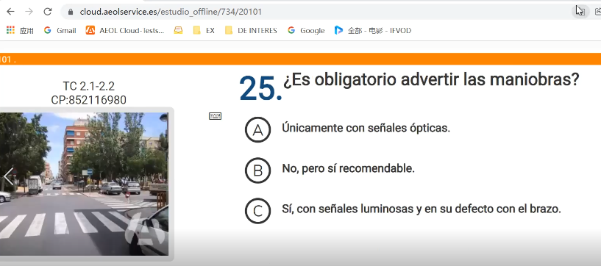

【生词】

Señales luminosas//灯光 defecto//缺少

【答案：C】操作要强制警告吗？答案是si

734/20101/026

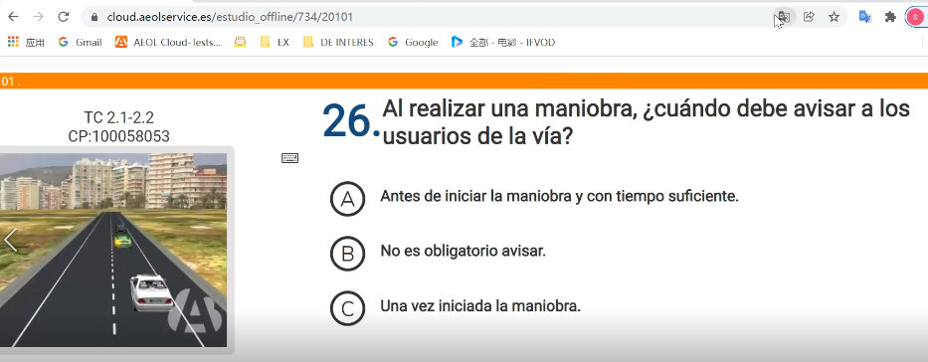

【生词】

Antes//之前 avisar//警告 tiempo时间 suficiente足够的//足够的时间

【答案：A】什么时候警告其他使用者？答案是操作之前并且有足够的时间！

734/20101/027

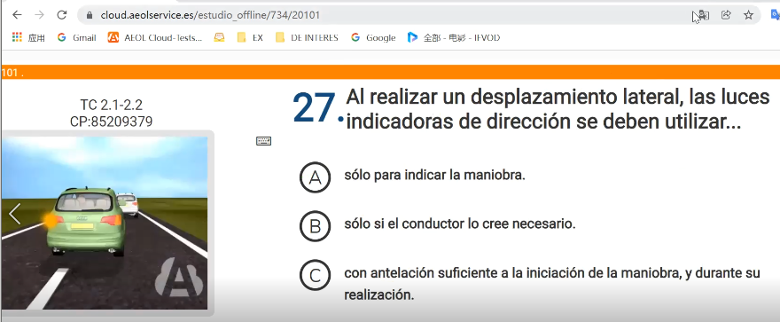

【生词】

Desplazamiento lateral //侧面移动 luces indicadoras指示器 de dirección地址 //方向指示灯 antelación suficiente //足够提前 iniciación//开始 durante//在…期间

【答案：C】执行侧面移动，方向指示灯必须使用？solo删掉，所以选择C！

734/20101/028

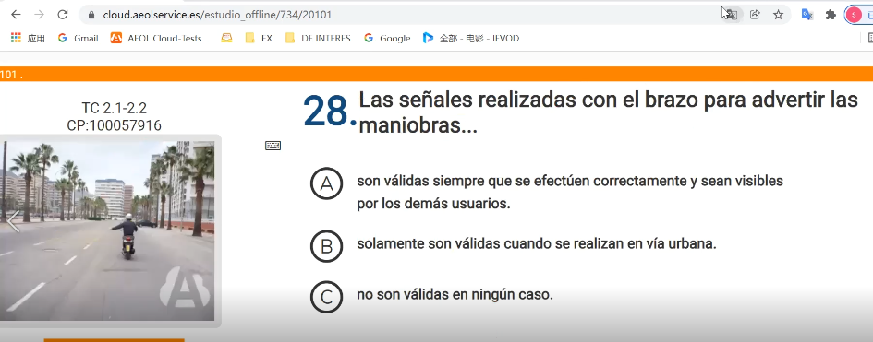

【生词】

Brazo//手臂 maniobras//从挨揍 válidas//有效 correctamente//正确 visibles//可见

【答案：A】手臂警告，要正确、可见！

734/20101/029

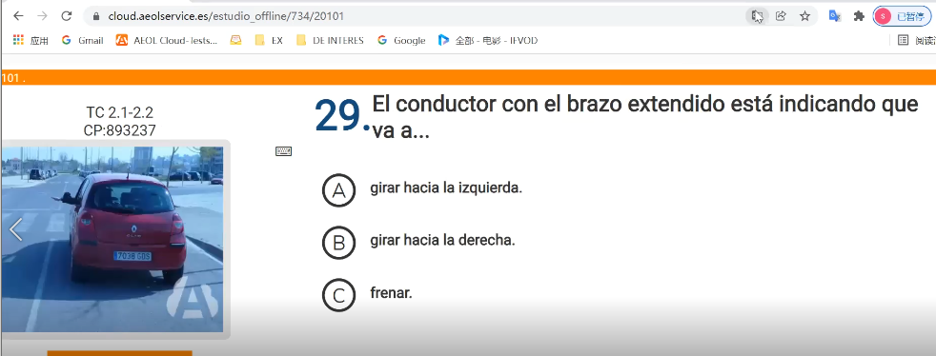

【生词】

Brazo//手臂 frenar//刹车

【答案：A】手臂警告，左转！如果上下摆动就是减速！

734/20101/030

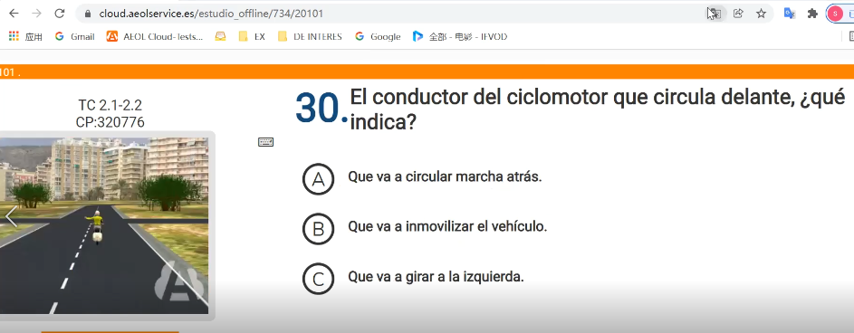

【生词】

Brazo//手臂 frenar//刹车

【答案：C】手臂警告，左转！如果上下摆动就是减速！